洛阳市偃师区：仲裁调解不停步，纠纷化解加速度
“调解为民排忧解难 廉明高效行业楷模”，日前，洛阳市偃师区顾县镇的张女士手持锦旗来到偃师区人社局劳动人事争议仲裁委办公室，为他们高效温暖的服务点赞。
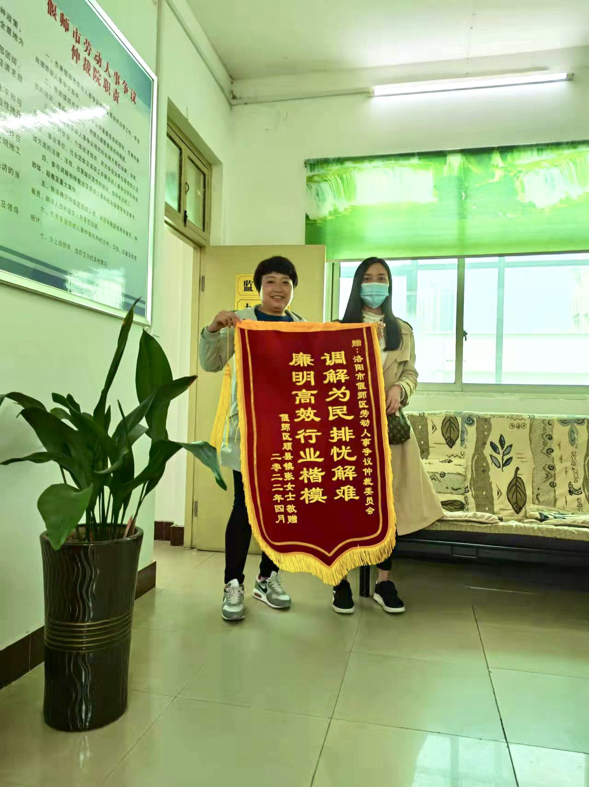
图为：张女士向偃师区人社局劳动人事争议仲裁委赠送锦旗并与工作人员合影留念 黄雪玲摄
2022年3月中旬，张女士就公司与其解除劳动合同时的经济补偿金问题向偃师区仲裁委提起仲裁。因该案件案情清晰，诉求单一，该仲裁委立即启动仲裁调解程序。经过仲裁员“背靠背”、“面对面”多个环节的调解，公司最终同意向张女士支付经济补偿金4万元。3月29日，仲裁委依据协商结果向当事双方出具了仲裁调解书，张女士与公司的劳动争议在十多天内即得化解。
调解是仲裁解决争议纠纷的一种重要方式，贯穿于案件处理的整个过程。仲裁委在争议双方互相谅解、共同协商基础上制作的仲裁调解书，一经送达即具有法律效力。近年来，偃师区仲裁委坚持把调解作为处理劳动争议的主线，积极鼓励、引导争议数额较小、诉求相对单一的纠纷通过调解程序化解处理，实现案结事了，助力全区构建和谐劳动关系，切实保障了劳动者获取劳动报酬的合法权益。2022年第一季度，该仲裁委共结案47起，其中调解结案34起，调解结案率72.34%，累计为劳动者主张权益119万余元。
（石文锐、牛永涛）

